野外求生技巧5

现代人因为工作压力大，就希望有一种释放压力的方式，去野外游玩肯定是一个不错的选择，尤其是现在探险节目很多，看到那些野外求生专家们，通过自己的能力，一次次在遇到危险时化险为夷，的确看起来很刺激，同时也希望自己可以做到，当然，这需要提前学习一下这方面的专业自救技巧，否则就会很容易遭遇到困境，那么今天小编来分享一下，完美求生技巧：可以让你像野外求生专家一样的10个生存技巧！
01 1，在野外不要穿纯棉的衣服
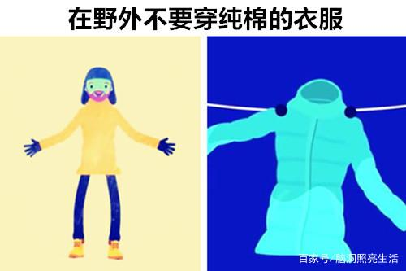

虽然纯棉的衣服，穿起来很舒服，不会伤皮肤，但是如果去往野外，那么最好不要穿，因为纯棉衣服上的汗水和雨水，要弄干是相当的困难，而长时间穿着湿衣服会导致体内流失更快的热量，因此，要是不想出现低温症，那么最好选择穿聚酯纤维、尼龙、羊毛材质的服饰，虽然这只是一个细节，但还是很重要的。

02 2，快速辨别闪电和雷声的距离
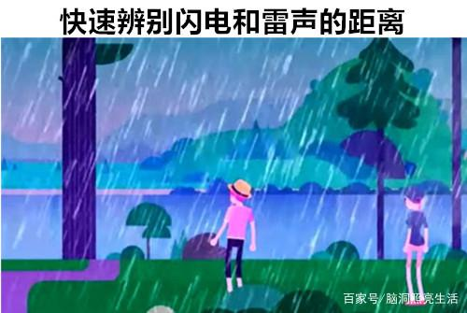

在野外最害怕的就是遇到雷雨天气，因为由于地势比较空旷，很容易会遭到闪电的袭击，其实这里有一个小技巧可以帮助你快速辨别闪电和雷声的距离，就是仔细听一下雷声和闪电相差几秒，如果少于30秒的话，你马上赶快躲进安全的地方，这意味着闪电离你非常的近，而要是无处可躲，也至少要远离单独矗立的大树，只有这样才会降低被雷击的机率！
03 3，用石头来保存热量
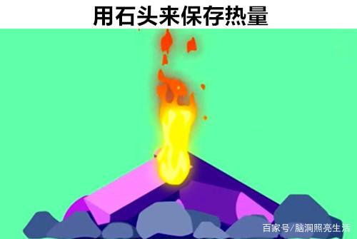

许多的野外求生专家都应该说过，郊外的白天和晚上气温相差巨大，因此如果不注意，晚上很容易着凉生病，所以为了让引火可以更长时间进行保暖，请在火堆的周围放上一些石头，即便火堆熄灭了，石头也能保存并且散发热量，同时也可以将烧水的容器放在石头旁边，这样能够将水煮沸。
04 4，用OK手势当作临时眼镜
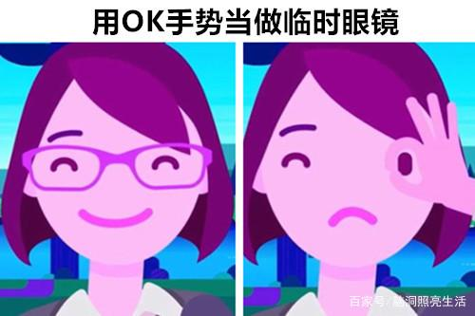

如果你是一个近视的人，但是在户外不小心将眼镜弄丢或者损坏，这个时候千万不要慌张，可以用OK的手势做眼镜，将食指和拇指的小圈放在眼睛旁边，它的作用和镜片功能一样，能够让光线集中在一点，来使物体聚焦，当然，它和真正的镜片肯定是无法相比的，但如果真的在迫不得已的时候，是可以尝试一下的。
05 5，迷路时不要在晚上行动
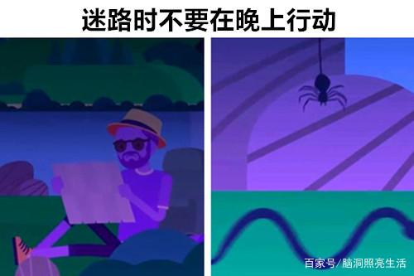

不小心迷路之后，不要在晚上行动，即便晚上比较凉爽，因为晚上树林里有很多的凶猛动物，正在虎视眈眈地寻找食物，很容易会和它们遇到，它们在晚上的夜视能力，也要远比人类强得多，所以这个举动是非常危险的。

06 6，在伤口撒糖做消毒
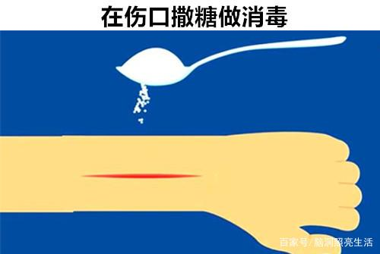

在野外中很容易会造成一些皮外伤，那么如果身边没有药膏怎么办呢？其实可以选择用糖，将糖涂在伤口处，因为糖是可以杀菌的，只要它的成分浓度高，这种细小的散状物都可以杀菌，起到消毒的作用，不过，最好在撒糖之后用干净的纱布或者衣服，将其伤口遮盖住，毕竟糖很容易会吸引到一些虫子或者其他动物，反而会给自己带来麻烦！
07 7，用易拉罐拉环做成鱼钩
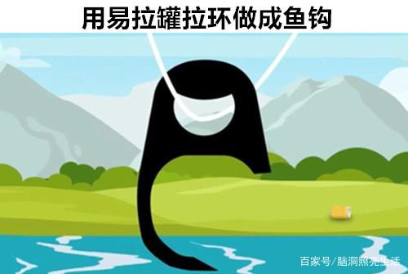

一些我们看不起眼物品，都能够起到大作用，例如易拉罐拉环，如果你想河边钓鱼，但却没有鱼钩，可以用它来做一个简易的，首先把拉环一边断开，然后再用石头把两头磨的锋利一些，这样挂上鱼饵之后就可以钓鱼了，还是非常实用简单的。

08 8，用柳橙来驱赶蚊虫
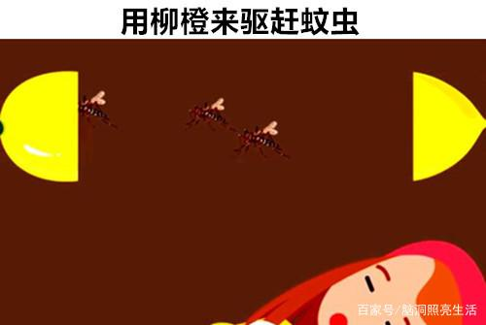

虽然去野外可以呼吸新鲜的空气，但是这些蚊虫却尤其的凶猛，如果没有驱蚊虫的药，那么晚上睡觉的时候真的非常遭罪，当然，还是有办法可以解决的，只要有柳橙、柠檬、或者任何富含精油的水果，将它们的果汁涂在身体上，作用就和花露水是一样的，同时也可以把它们的果皮放在火堆里点燃，蚊虫闻到气味后也会离开。
09 9，塑料袋进行保暖
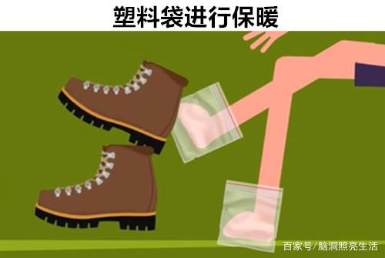

如果要穿鞋过冰冷的河水时，一定要脱掉袜子，然后在找来塑料袋套在脚上，这样即便鞋子湿了，因为塑料袋会留住体热，能够尽可能地保持双脚的温暖，这个小技巧对于那些身体害怕着凉，容易腹泻的人来讲，还是非常有用的。

10 10，木炭和矿泉水瓶做简易过滤器
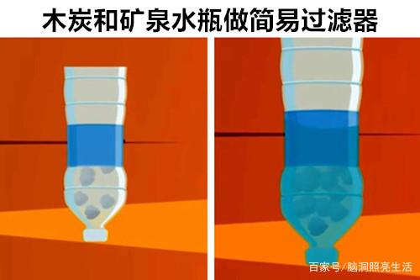

要想在野外喝饮用水，并不是那么容易的，因为这里很多的水源并不是适合人体饮用，所以需要做一个简易的过滤器，用矿泉水瓶和木炭就可以做到，先将瓶子隔成两半，切口朝上面，然后放一些木炭进去，最后把水倒入，这样水流过的木炭就可以饮用，当然，要是还不放心，再用一块干净的布裹住下面，这样可以作为二次过滤的功能。

